МИНИСТЕРСТВО НАУКИ И ВЫСШЕГО ОБРАЗОВАНИЯ
РОССИЙСКОЙ ФЕДЕРАЦИИ
федеральное государственное бюджетное образовательное учреждение высшего образования
«Российский государственный университет им. А.Н. Косыгина
(Технологии. Дизайн. Искусство)»

Кафедра автоматизированных систем обработки информации и управления

Отчет по лабораторной работе № 5
по дисциплине «Модели и методы искусственного интеллекта»

Тема: «Классические методы классификации»

Выполнил: Ольховский Н.С., ИТА-123
Проверил: Монахов В.И.

Москва 2026
Вариант 17

Задание:
1. Задайте свои данные для классификации по примеру п.1. Постройте модель логистической регрессии, обучите ее и оцените качество предсказания.
2. Выполните построение моделей логистической регрессии на реальном примере классификации вин. Набор также находится в списке наборов datasets из библиотеки scikit-learn. Набор загружается методом load_wine().
3. Проведите эксперимент с моделью принятия решений для набора случайных чисел:
а) меняя глубину дерева решений (например, 3 или 5)
б) выбрав критерий энтропии (параметр модели criterion='entropy')
Запишите результаты в таблицу. Проведите сравнительный анализ полученных результатов
4. Проведите эксперимент с моделью принятия решений для набора данных цветов ириса. Меняйте глубину дерева и целевую функцию (критерий Джини, критерий энтропии).
Запишите результаты в таблицу. Проведите сравнительный анализ полученных результатов
5. Проведите эксперимент с моделью KNN для набора данных цветов ириса.
а) меняйте параметр k (параметр n_neighbors)
б) выберите другую метрику (параметр p)
в) Запишите результаты в таблицу. Проведите сравнительный анализ полученных результатов
6. Проведите эксперимент с моделью SVM для набора данных цветов ириса.
а) меняйте параметр C
б) измените параметр kernel c линейного (linear) на ядерный вариант (rbf), добавив дополнительный параметр gamma=100.0
в) Запишите результаты в таблицу. Проведите сравнительный анализ полученных результатов

1. Задайте свои данные для классификации по примеру п.1. Постройте модель логистической регрессии, обучите ее и оцените качество предсказания.

import numpy as np
import pandas as pd
import matplotlib.pyplot as plt
from sklearn.linear_model import LogisticRegression

from sklearn.model_selection import train_test_split
from sklearn.metrics import accuracy_score, confusion_matrix

x = np.arange(10).reshape(-1,1)
y = np.array([1,1,1,1,3,3,3,3,3,3])

model = LogisticRegression(random_state=0)
model.fit(x, y) # Обучение модели

y_pred = model.predict(x) # Получаем фактические прогнозы

print("Точность модели:", accuracy_score(y, y_pred))
print("Матрица ошибок:\n", confusion_matrix(y, y_pred))

Результат:

Точность модели: 1.0
Матрица ошибок:
[[4 0]
[0 6]]

2. Выполните построение моделей логистической регрессии на реальном примере классификации вин. Набор также находится в списке наборов datasets из библиотеки scikit-learn. Набор загружается методом load_wine().

from sklearn import datasets

data = datasets.load_wine()
x = data.data
y = data.target

# Разделим массивы x и у на обучающие данные в размере 70% и проверочные данные test_size в размере 30% от общего объема
x_train, x_test, y_train, y_test = train_test_split(x, y, test_size=0.3, random_state=1)

model = LogisticRegression(max_iter=5000)
model.fit(x_train, y_train)

y_pred = model.predict(x_test)

print("Точность:", accuracy_score(y_test, y_pred))
# Матрица ошибок
print(pd.DataFrame(confusion_matrix(y_test, y_pred),
columns =['Прогноз 0', 'Прогноз 1', 'Прогноз 2'],
index = ['Фактический 0', 'Фактический 1', 'Фактический 2']))

Результат:
Точность: 0.95
Прогноз 0 Прогноз 1
Фактический 0 17 1
Фактический 1 1 20

3. Проведите эксперимент с моделью принятия решений для набора случайных чисел:
а) меняя глубину дерева решений (например, 3 или 5)
б) выбрав критерий энтропии (параметр модели criterion='entropy')
Запишите результаты в таблицу. Проведите сравнительный анализ полученных результатов

np.random.seed(1)

x1 = np.random.normal(0, 1, (200, 2))
y1 = np.zeros(200) # Класс 0

x2 = np.random.normal(2, 1, (100, 2))
y2 = np.ones(100) # Класс 1

X = np.vstack((x1, x2))
y = np.hstack((y1, y2))

from sklearn.tree import DecisionTreeClassifier

results = []

for depth in [3, 5]:
model = DecisionTreeClassifier(max_depth=depth)
model.fit(X, y)

y_pred = model.predict(X)
acc = accuracy_score(y, y_pred)
cm = confusion_matrix(y, y_pred)

results.append([depth, acc, cm])

model = DecisionTreeClassifier(max_depth=depth, criterion='entropy')
model.fit(X, y)

y_pred = model.predict(X)
acc = accuracy_score(y, y_pred)
cm = confusion_matrix(y, y_pred)

results.append([depth, acc, cm])

for r in results:
print(f"Глубина={r[0]}, Точность={round(r[1],2)}")
print("Матрица ошибок:\n", r[2])

Результат:

Глубина=3, Точность=0.96
Матрица ошибок:
[[193 7]
[ 6 94]]
Глубина=3, Точность=0.96
Матрица ошибок:
[[192 8]
[ 5 95]]
Глубина=5, Точность=0.99
Матрица ошибок:
[[200 0]
[ 4 96]]
Глубина=5, Точность=0.97
Матрица ошибок:
[[198 2]
[ 6 94]]

4. Проведите эксперимент с моделью принятия решений для набора данных цветов ириса. Меняйте глубину дерева и целевую функцию (критерий Джини, критерий энтропии).
Запишите результаты в таблицу. Проведите сравнительный анализ полученных результатов

from sklearn import datasets

iris = datasets.load_iris() # Классы: 3
df_all = pd.DataFrame(iris.data, columns = iris.feature_names)
df_all['target'] = iris.target
# df_all = df_all[df_all.target != 2] # Классы: 2
x = df_all[iris.feature_names]
y = df_all['target']

x_train, x_test, y_train, y_test = train_test_split(x, y, test_size=0.3, random_state=1)

results = []

#for depth in [3, 5, 7]:
# for crit in ['gini', 'entropy']:
model = DecisionTreeClassifier(max_depth=5, criterion='gini')
model.fit(x_train, y_train)

y_pred = model.predict(x_test)
acc = accuracy_score(y_test, y_pred)
cm = confusion_matrix(y_test, y_pred)

print(f"\nГлубина={depth}, Критерий={crit}, Точность={round(acc,5)}")
print("Матрица ошибок:\n", cm)

Результат:

Глубина=7, Критерий=entropy, Точность=0.95556
Матрица ошибок:
[[14 0 0]
[ 0 17 1]
[ 0 1 12]]

5. Проведите эксперимент с моделью KNN для набора данных цветов ириса.
а) меняйте параметр k (параметр n_neighbors)
б) выберите другую метрику (параметр p)
в) Запишите результаты в таблицу. Проведите сравнительный анализ полученных результатов

# Матрица ошибок. Параметры модели. Огругление точности

import numpy as np
import pandas as pd
import matplotlib.pyplot as plt

from sklearn import datasets
iris = datasets.load_iris()

X = iris.data[:,[2,3]]
y = iris.target

#print(X.shape)
#print(y.shape)
#print(np.unique(y))

from sklearn.model_selection import train_test_split

X_train, X_test, y_train, y_test = train_test_split(
X, y, test_size=0.3, random_state=1, stratify=y)

#print("Количество объектов в y: ", np.bincount(y))
#print("Количество объектов в y_train: ", np.bincount(y_train))

# Стандартизация признаков
from sklearn.preprocessing import StandardScaler

scaler = StandardScaler()
scaler.fit(X_train)
X_train_std = scaler.transform(X_train)
X_test_std = scaler.transform(X_test)

# Построение модели K ближайших соседей
from sklearn.neighbors import KNeighborsClassifier

results = []
for k in [3, 5, 7]: # Сколько соседей учитывать
for p in [1, 2]: # Метрика расстояния. Как считается расстояние
print("n_neighbors, p: ", k, p)
knn = KNeighborsClassifier(n_neighbors = k, p = p, metric = "minkowski")

knn.fit(X_train_std, y_train)

# Границы решений на проверочных данных
from mlxtend.plotting import plot_decision_regions
plot_decision_regions(X_test_std, y_test, clf=knn)
plt.xlabel("длина лепестка [станд]")
plt.ylabel("длина лепестка [станд]")
plt.legend(loc = "upper left")
plt.show()

# Оценка точности полученной модели
y_pred = knn.predict(X_test_std)
probs = knn.predict_proba(X_test_std)
#print("Фактический, предсказанный классы и вероятность первого наблюдения: ",
# y_test[0],y_pred[0],probs[0])

from sklearn.metrics import accuracy_score, confusion_matrix
#Точность
acc = np.round(accuracy_score(y_test, y_pred), 2)
print("Точность: ", acc)
results.append([k, p, acc])
# Матрица ошибок
print(pd.DataFrame(confusion_matrix(y_test, y_pred),
columns = ['Прогноз 0', 'Прогноз 1', 'Прогноз 2'],
index =['Фактический 0', 'Фактический 1', 'Фактический 2']))
df = pd.DataFrame(results, columns=['k', 'p', 'Точность'])
print(df)

Результат:

n_neighbors, p: 3 1
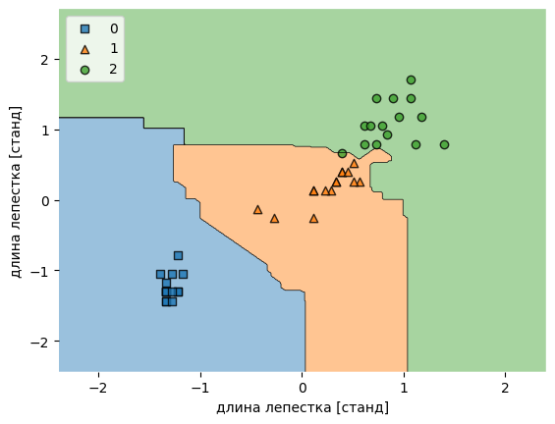
Точность: 0.98
Прогноз 0 Прогноз 1 Прогноз 2
Фактический 0 15 0 0
Фактический 1 0 15 0
Фактический 2 0 1 14
n_neighbors, p: 3 2
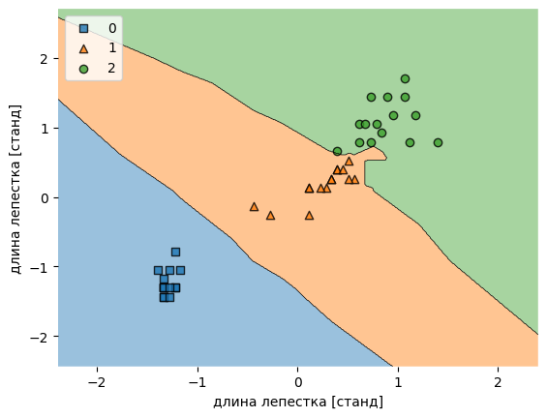
Точность: 1.0
Прогноз 0 Прогноз 1 Прогноз 2
Фактический 0 15 0 0
Фактический 1 0 15 0
Фактический 2 0 0 15
n_neighbors, p: 5 1
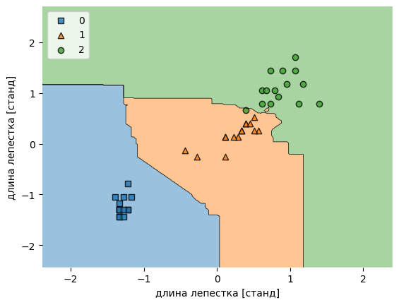
Точность: 0.98
Прогноз 0 Прогноз 1 Прогноз 2
Фактический 0 15 0 0
Фактический 1 0 15 0
Фактический 2 0 1 14
n_neighbors, p: 5 2
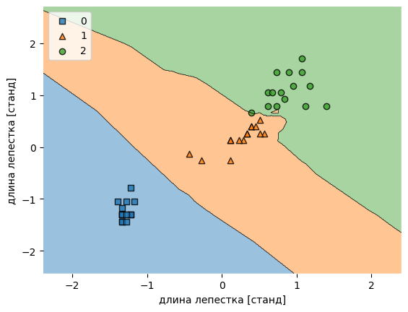
Точность: 1.0
Прогноз 0 Прогноз 1 Прогноз 2
Фактический 0 15 0 0
Фактический 1 0 15 0
Фактический 2 0 0 15
n_neighbors, p: 7 1
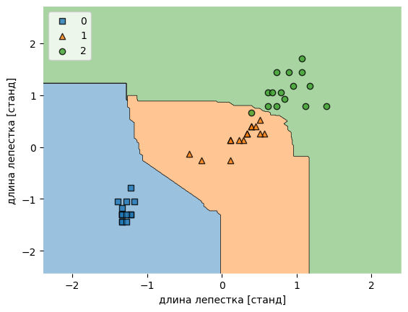
Точность: 0.98
Прогноз 0 Прогноз 1 Прогноз 2
Фактический 0 15 0 0
Фактический 1 0 15 0
Фактический 2 0 1 14
n_neighbors, p: 7 2
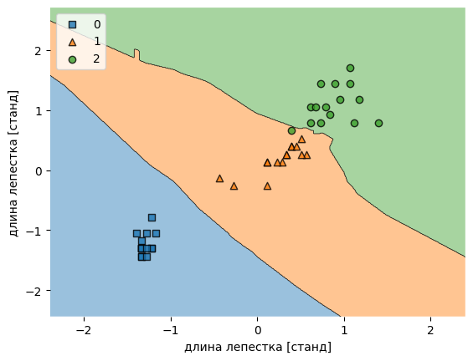
Точность: 0.98
Прогноз 0 Прогноз 1 Прогноз 2
Фактический 0 15 0 0
Фактический 1 0 15 0
Фактический 2 0 1 14
k p Точность
0 3 1 0.98
1 3 2 1.00
2 5 1 0.98
3 5 2 1.00
4 7 1 0.98
5 7 2 0.98

6. Проведите эксперимент с моделью SVM для набора данных цветов ириса.
а) меняйте параметр C
б) измените параметр kernel c линейного (linear) на ядерный вариант (rbf), добавив дополнительный параметр gamma=100.0
в) Запишите результаты в таблицу. Проведите сравнительный анализ полученных результатов

from sklearn.svm import SVC # Метод опорных векторов. Строит границу.

results_svm = []
for kern in ["linear", "rbf"]: # вид границы между классами (линия/сложная)
for C_curr in [0.1, 1.0, 10.0]: # Насколько строго модель избегает ошибок
print("\nkernel, C: ", kern, C_curr)

# Построение модели
if (kern == "linear"):
svm = SVC(kernel="linear", C=C_curr, random_state = 1)
else:
svm = SVC(kernel="rbf", C=C_curr, gamma = 100.0, random_state = 1) # Gamma - насколько сильно влияет каждая точка
svm.fit(X_train_std, y_train)

plot_decision_regions(X_test_std, y_test, clf=svm)
plt.xlabel("длина лепестка [станд]")
plt.ylabel("длина лепестка [станд]")
plt.legend(loc = "upper left")
plt.show()

# Оценка точности
y_pr = svm.predict(X_test_std)
acc_svm = np.round(accuracy_score(y_test, y_pr), 5)
print("Точность: ", acc)
results_svm.append([kern, C_curr, acc_svm])

print(pd.DataFrame(confusion_matrix(y_test, y_pr),
columns = ['Прогноз 0', 'Прогноз 1', 'Прогноз 2'],
index =['Фактический 0', 'Фактический 1', 'Фактический 2']))
df = pd.DataFrame(results_svm, columns=['kern', 'C', 'Точность'])
print(df)

Результат:

kernel, C: linear 0.1
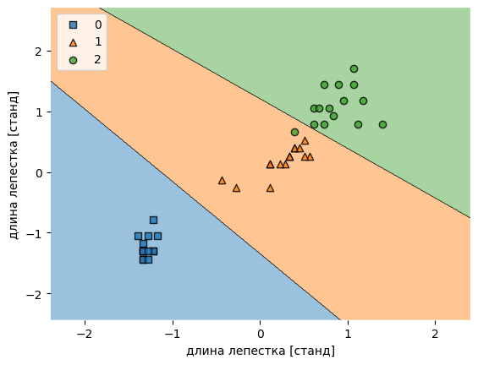
Точность: 0.98
Прогноз 0 Прогноз 1 Прогноз 2
Фактический 0 15 0 0
Фактический 1 0 15 0
Фактический 2 0 1 14

kernel, C: linear 1.0
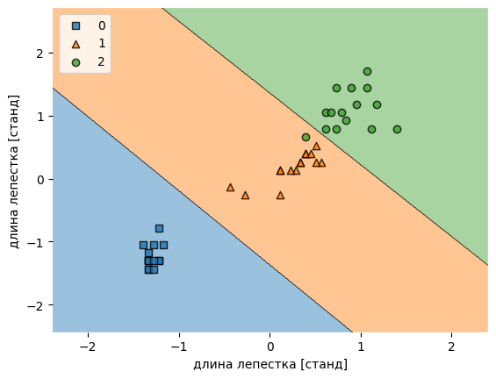
Точность: 0.98
Прогноз 0 Прогноз 1 Прогноз 2
Фактический 0 15 0 0
Фактический 1 0 15 0
Фактический 2 0 1 14

kernel, C: linear 10.0
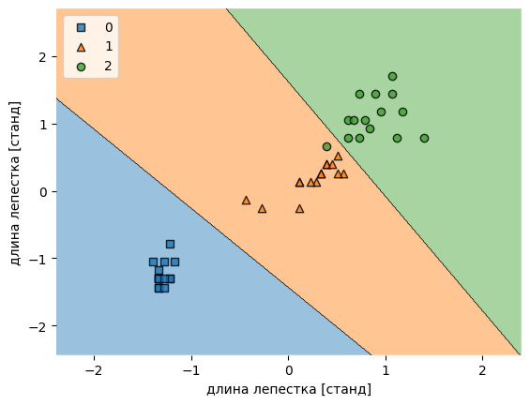
Точность: 0.98
Прогноз 0 Прогноз 1 Прогноз 2
Фактический 0 15 0 0
Фактический 1 0 15 0
Фактический 2 0 1 14

kernel, C: rbf 0.1
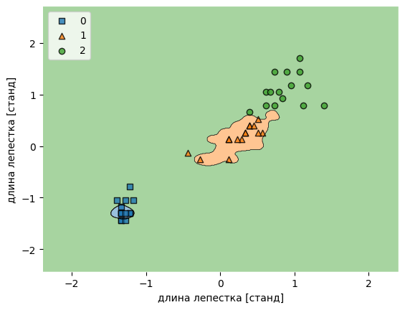
Точность: 0.98
Прогноз 0 Прогноз 1 Прогноз 2
Фактический 0 8 0 7
Фактический 1 0 14 1
Фактический 2 0 0 15

kernel, C: rbf 1.0
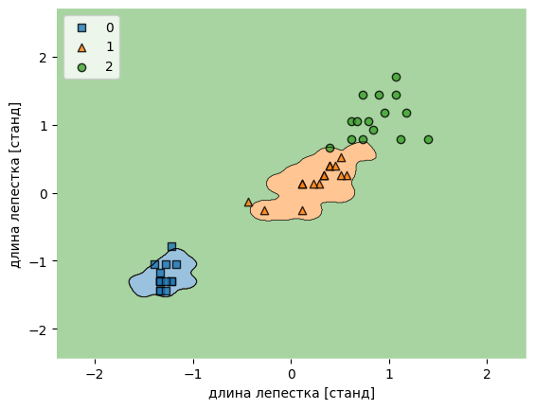
Точность: 0.98
Прогноз 0 Прогноз 1 Прогноз 2
Фактический 0 14 0 1
Фактический 1 0 14 1
Фактический 2 0 1 14

kernel, C: rbf 10.0
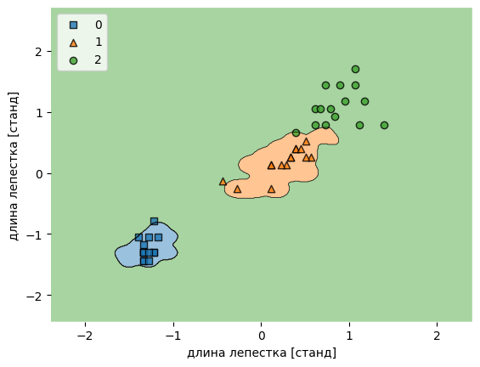
Точность: 0.98
Прогноз 0 Прогноз 1 Прогноз 2
Фактический 0 14 0 1
Фактический 1 0 14 1
Фактический 2 0 1 14
kern C Точность
0 linear 0.1 0.97778
1 linear 1.0 0.97778
2 linear 10.0 0.97778
3 rbf 0.1 0.82222
4 rbf 1.0 0.93333
5 rbf 10.0 0.93333

